«Развитие сельского хозяйства является важным приоритетом для Казахстана».

Н.А.Назарбаев

1 марта 2016 года библиотека провела День кафедры сельского хозяйства. Вниманию студентов и преподавателей были представлены книги по растениеводству, животноводству, пчеловодству и лесному хозяйству. | 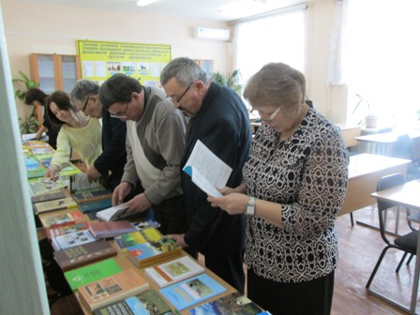

Были проведены консультации со студентами - четверокурсниками по подбору литературы по темам их дипломных работ.
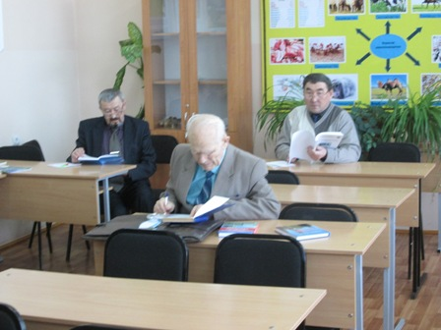 | 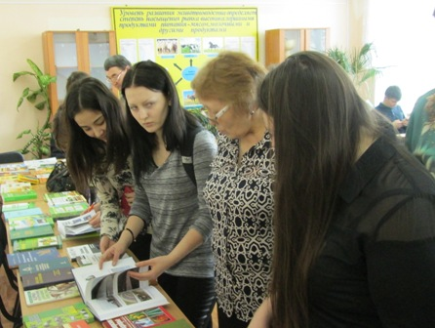 | 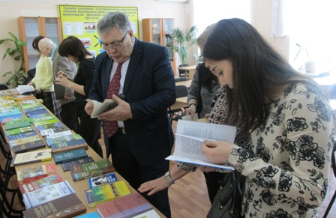

Список литературы

- Агибаев, А. Ж. Ауылшаруашылық дақылдарын зиянкестер мен аурулардан қорғау [Текст] : оқу құралы / А. Ж. Агибаев, А. К. Тулеева, З. Ш. Сулейменова. - Алматы : Нур-Принт, 2014. - 163 б
- Алемайкин, И. Д. Справочник по планированию в животноводстве и ветеринарии [Текст] / И. Д. Алемайкин, В. Громов, А. Никитенко. - СПб. : Лань, 2005. - 232 с.
- Ара шаруашылығы [Текст] : оқұлық / Б. М. Махатов [и др.]. - Алматы : Нур-Принт, 2012. - 340 б.
- Аубакиров, Х. Ә. Жануарлар биотехнологиясы [Текст] : оқулық / Х. Ә. Аубакиров, Н. Н. Әлібаев, М. Д. Кенжеходжаев. - Алматы : Дәуір, 2014. - 504 б.
- Байзаков, С. Б. Лесные культуры в Казахстане [Текст] : учебник для вузов. Кн.1. Лесное семенное дело, лесные питомники / С. Б. Байзаков, А. Н. Медведев, С. И. Искаков, Б. М. Муканов. - Алматы : Агроуниверситет, 2010. - 334 с.
- Бекмухамедов, Э. Л. Кормовые растения Казахстана [Text] / Э. Л. Бекмухамедов, А. А. Тореханов. - Алматы : Бастау, 2005. - 304 с.
- Бербер, А. П. Горный баран Казахского нагорья [Текст] : монография / А. П. Бербер. - Караганда, 2007. - 168 с.
- Бобровский, А. Я. Анатомия и физиология сельскохозяйственных животных [Текст] : учебник / А. Я. Бобровский, Н. Лебедева, В. Письменская. - М. : Колос, 1992. - 207 с. : ил.
- Бондарев, С. А. Медоносные пчёлы. Содержание и разведение [Текст] / С. А. Бондарев, П. С. Ромашкин. - Ростов-на-Дону : Владис, 2010. - 640 с. - (Удобная библиотека).
- Буренин, Н. Л. Справочник по пчеловодству [Текст] / Н. Л. Буренин, Г. Н. Котова. - Краснодар : Советская Кубань, 1988. - 360 с.
- Васько, В. Т. Теоретические основы растениеводства [Текст] / В. Т. Васько. - 2-е изд., перераб. и доп. - СПб. : Профи, 2004. - 200 с. : ил. .
- Вахрушев, Н. А. Введение в агрономию [Text] : учебное пособие / Н. А. Вахрушев. - Ростов- на-Дону : Феникс, 2006. - 381 с.
- Все о пчеловодстве [Текст] / ред. С. Рублев. - Ростов-на-Дону : Владис, 2009. - 640 с. : ил. -
- Георгиевский, В. И. Практическое руководство по физиологии сельскохозяйственных животных [Текст] : учебное пособие / В. И. Георгиевский. - М. : Высшая школа, 1976. - 352 с.
- Гершун, В. Зоогигиена с основами ветеринарии [Текст] / В.Гершун. - Астана : Фолиант, 2015. - 232 с. - (Профессиональное образование).
- Ефтефеев, Ю. Основы агрономии [Текст] : учебное пособие / Ю.Ефтефеев, Г.Казанцев. - М. : Форум, 2008. - 368 с. : ил.
- Иванов, А. А. Этология с основами зоопсихологии [Текст] : учебное пособие / А. А. Иванов. - СПб. : Лань, 2007. - 624 с. : ил.
- Карантин растений [Текст] / А.О. Сагитов, В.Е. Камбулин, Е.А. Бадаев, А.С. Динасилов. - Алматы : Айтұмар, 2013. - 326 с.
- Карбозова, Р. Д. Фитопатология [Текст] : оқулық / Р. Д. Карбозова, К. Н. Туленгутова. - Алматы : Дәуір, 2014. - 312 б. - (Қазақстан Республикасы Білім және ғылым министрлігі ).
- Ким, Г. Л. Практикум по животноводству [Текст] / Г. Л. Ким, Ш. Р. Адылканова, Т. С. Садыкулов. - 2-е изд. стереотип. - Алматы : Нур-Принт, 2014. - 154 с.
- Ковалев, Ю. Н. Основы ведения фермерского хозяйства [Текст] : учебное пособие / Ю. Н. Ковалев. - М. : Академия, 2004. - 272 с.
- Колокольцев, Ю. К. Казахский красно-пестрый тип молочного скота [Text] / Ю. К. Колокольцев, А. А. Тореханов, К. П. Таджиев. - Алматы : Бастау, 2007. - 104 с.
- Корма и кормление домашних животных [Текст] / сост. А. Зипер. - М. : АСТ, 2003. - 139 с. - (Приусадебное хозяйство).
- Кормление крупного рогатого скота в современных условиях [Текст] : справочное пособие. - Алматы : Издательство СЫН, 2005. - 331 с.
- Кормление сельскохозяйственных животных, птиц и технология кормов в современных условиях [Текст] : справочное пособие. - 2-е изд. перераб. и доп. - Алматы : Бастау, 2008. - 436 с.
- Королев , В. 750 ответов на самые важные вопросы по пчеловодству [Текст] / В. Королев , Г. Котова. - М. : Эксмо, 2012. - 448 с. - (Урожайкины. Всегда с урожаем).
- Королев, В. Пчеловодство [Текст] : большая энциклопедия / В. Королев. - М. : Эксмо, 2012. - 416 с. - (Урожайкины. Энциклопедии).
- Королев, В. Пчеловодство [Text] : новая энциклопедия / В. Королев, Г. Котова. - М. : Эксмо, 2010. - 384 с. : ил.
- Қодаров, Б. Р. Дәнді, жарма және техникалық дақылдар биохимиясы (техникалық биохимия [Текст] : оқулық / Б. Р. Қодаров. - Алматы : Дәуір, 2015. - 298 б.
- Қожалы, Б. Қ. Мал азықтандыру мөлшері мен рациондары [Текст] : анықтамалық окулық / Б. Қ. Қожалы, Т. А. Оңғарбаев. - Алматы : Дәуір, 2014. - 464 б. - (Қазақстан Республикасы Білім және ғылым министрлігі ).
- Лебедько, Е. Я. Иммуногенетическая экспертиза достоверности происхождения племенного КРС [Text] : учебное пособие / Е. Я. Лебедько, Э. И. Данилкин. - Ростов н/Д : Феникс, 2007. - 96 с. - (Высшее образование).
- Лесозаготовка. Практическое руководство [Текст]. - СПб. : Профи, 2005. - 272 с. : ил.
- Майканов, Б. Основы ветеринарного дела [Текст] : учебник / Б. Майканов, С. Абдрахманов, Ж. Адильбеков. - Астана : Фолиант, 2010. - 432 с.
- Макаренко, А. А. Рубки ухода в сосняках Казахстана [Text] / А. А. Макаренко, Б. М. Муканов. - Алматы : Бастау, 2002. - 220 С.
- Можаев, Н. И. Программирование урожаев сельскохозяйственных культур [Текст] : учебное пособие / Н. И. Можаев, Н. А. Серикпаев, Г. Ж. Стыбаев. - Астана : Фолиант, 2013. - 160 с. - (Высшее образование).
- Мұстафаев, Ж. С. Ауылшаруашылық мелиорациясының негізі [Текст] : Оқулық / Ж. С. Мұстафаев, Ә. Т. Қозыкеева. - Алматы : Times, 2014. - 448 б. - (Қазақстан Республикасы Білім және ғылым министрлігі ).
- Настольная книга животновода. Личное подсобное хозяйство [Текст] : справочное пособие / сост. В. Н. Приступа. - 2-е изд., доп. - Ростов-на-Дону : Феникс, 2002. - 672 с
- Настольная книга фермера. Фермерское подворье [Текст] / сост. А. Снегов. - М. : АСТ, 2010. - 286 с.
- Общая зоотехния [Текст] : учебник / Б. М. Махатов [и др.]. - Алматы : Нур-Принт, 2011. - 150 с
- Озғанбай, Ө. Адай арғымақтары / Ө. Озғанбай, Б. Бегеніш. - Алматы : Астана Медиа Пресс, 2014. - 392 б.
- Основы зоотехнии: учебное пособие / сост. В. И. Шляхтунов. - Минск : Техноперспектива, 2006. - 323 с.
- Өсімдікті химиялық қорғау [Текст] / А. О. Сағитов, Г. Ж. Исенова [и др.]. - Алматы : Айтұмар, 2013. - 192 б.
- Өтепов, Б. Егіншілік негізінде мал азығын өндіру [Текст] : оқулық / Б. Өтепов, Ш. Асанов, Б. Ысмаилов. - 2-басылым. - Астана : Фолиант, 2012. - 336 б. - (Кәсіптік білім).
- Пашков, С. В. Эколого-экономические аспекты развития сельского хозяйства Северо-Казахстанской области [Текст] : монография / С. В. Пашков. - 2-е изд., доработ. - Петропавловск : Полиграфия, 2014. - 168 с.
- Практикум по физиологии и этологии животных [Текст] : учебное пособие / ред. В. И. Максимов. - М. : Колос, 2005. - 256 с. : ил. - (Учебники и учеб. пособия для студентов высш. учеб. заведений).
- Приусадебное животноводство [Text] / сост. Д. Нестерова. - М. : Вече, 2004. - 400 с.
- Разведение с основами частной зоотехнии [Текст] : учебник / ред. Н. Костомахин. - СПб. : Лань, 2006. - 448 с.
- Сабаншиев, М.С. Паразитология және жануарлардың инвазиялық аурулары [Текст] : оқулық / М. С. Сабаншиев. - Алматы : Дәуір, 2011. - 480 б. - (ҚР Жоғары орындарының Қауымдастығы).
- Сабденов, К. С. АРМ "Бонитировка сельскохозяйственных животных" [Текст] : руководство пользователя к электронной книге / К. С. Сабденов, Б. Т. Кулатаев, М. К. Байбатшанов. - Алматы : Нур-Принт, 2011. - 198 б.
- Сельскохозяйственная мелиорация: защита растений и агроэкология [Текст] : учебное пособие / А. Кадырбаев [и др.]. - Алматы : Бастау, 2011. - 300 с.
- Солдатов, А. П. Полный каталог пород домашних животных / Солдатов А.П. - М.: Эксмо-Пресс, 2001. - 128 с.
- Суворин, А. В. Современный справочник пчеловода [Текст] / А. В. Суворин. - Ростов-на-Дону : Феникс, 2010. - 383 с. : ил. - (Библиотека пчеловода
- Таланов, И. П. Практикум по растениеводству : учебное пособие / И. П. Таланов. - М. : Колосс, 2008. - 279 с.
- Тихомирова, Н. А. Настольная книга пчеловода [Текст] / Н. А. Тихомирова. - Харьков : Фолио, 2010. - 511 с. - (Домашняя библиотека).
- Толысбаев, Б. Т. Большой практикум по ветеринарной и санитарной микробиологии [Текст] / Б. Т. Толысбаев, Р. Ж. Мыктыбаева. - 2-е изд., стереотип. - Алматы : Нур-Принт, 2014. - 300 с. -
- Федоренко, И. Я. Технологические процессы и оборудование для приготовления кормов [Text] : учебное пособие / И. Я. Федоренко. - М. : ФОРУМ, 2007. - 176 с. : ил.
- Федоров, А. К. Биология развития кормовых растений [Текст] / А. К. Федоров. - М. : РУДН, 1999. - 204 с.
- Физиологические показатели нормы животных : справочник / сост. А. Линева. - М. : Аквариум, 2001. - 256 с.
- Физиология и биохимия сельскохозяйственных растений [Текст] : учебник / ред. Н. Н. Третьяков. - 2-е изд. - М. : Колос, 2005. - 656 с.
- Шпаар, Д. Кормовые культуры : производство, уборка, консервирование и использование грубых кормов. Учебно-практическое руководство. Т.1 / Д. Шпаар. - 2-е изд., дораб. и доп. - М. : ДЛВ АГРОДЕЛО, 2009. - 784 с.
- Щеглов, Е. В. Разведение сельскохозяйственных животных [Текст] / Е. В. Щеглов. - М. : КолосС, 2004. - 120 с. : ил. - (Учебники и учебные пособия для студентов высш. учеб. заведений).
- Ізтаев, Ә. І. Өсімдік шаруашылығы негізінде астықтану [Текст] : окулық / Ә. І. Ізтаев, С. Б. Ермекбаев. - Алматы : Дәуір, 2014. - 416 б.
- Энциклопедия пчеловодства [Текст] : учебное пособие для пчеловодов. - СПб. : Диля, 2002. - 496 с. : ил.
- Юлушев, И. Г. Почвенно-агрохимические основы адаптивно-ландшафтной организации систем земледелия ВКЗП [Text] : учебное пособие / И. Г. Юлушев. - М. : Академический Проект, 2005. - 368 с. : ил.

